石油連盟 暖房ウェビナーのご案内
石油連盟では暖房技術(住宅)講習会を今年もウェビナーにて開催します。
ふるってのご参加をお願いします。

- 日 時: 3/8 ㈫ 13:30～17:00（参加費無料、定員１００名）

- 方 式：ZOOMミーティング（申込mail受信後、別信にて招待メールをお送りします）

- 対象者: 住宅建築・設備設計、工務店、空調機器、エネルギー関連事業者様 等

- プログラム(当日の内容、時間等一部変更の可能性もありますのでその際はご了承下さい)
〇13：30～13：40 「石油連盟からのお知らせ」 石油連盟石油システム推進室 難波隆
〇13：40～14：40 第一部 講師 長土居 正弘、佐々木 規江
「2050年カーボンニュートラルに向けて我々が出来る事」
１． 建物のエネルギー効率の向上 断熱性能、気密性能を既存の基準に捉われず向上させる
２． 設備機器のエネルギー効率の向上
３． 再生可能エネルギーの導入 ヒートポンプの利用拡大、太陽光発電活用、木質燃料ストーブ
利用拡大
４． フロン・代替フロンの回収を確実行い温暖化効果ガス流出を止める エアコン、除湿器、
発泡系断熱材、カーエアコン、冷蔵庫
５． 2050カーボンニュートラルに向けて取り組みしている企業のものを優先して利用する
〇14：50～16：30 第二部 講師 横山 直紀
- 「省エネで暖かい断熱改修事例の紹介と断熱性能と燃費の計算方法」
・岩手県大槌町の家 断熱改修事例の断熱手法や温度測定結果、灯油消費量の紹介
・実例をモデルにExcelを使ったUA値の計算（PC計算実習）
・UA値からの暖房容量（kW）と機種選定（PC計算実習）
・FFの場合 パネルヒーターの場合（PC計算実習）
・光熱費の計算（PC計算実習）
2. 携帯アプリでの住宅燃費計算ソフト「かんたん燃費」のご紹介
3. 「. next project」（ドットネクストプロジェクト）の創設ご案内
〇16：30～17：00 全体質疑（アンケート）
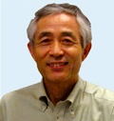
講 師 : 長土居 正弘 エネルギーアドバイザー
経歴 暖冷房に関わり45年、北海道生まれで様々な暖の採り方を体験。
冷暖房機器メーカー34年間勤務｡退職後2004年ウツワプロジェクトを設立。
エネルギーアドバイザーとして活動中｡
岩手大学認定 エコリーダー、ビルの省エネエキスパート、
職歴として* Dotプロジェクト 事務局長、 エコ･ハウスコンテストいわて 事務局長,岩手県 地球温暖化防止活動推進員, 盛岡市 地球温暖化対策地方公共団体実行計画協議会委員
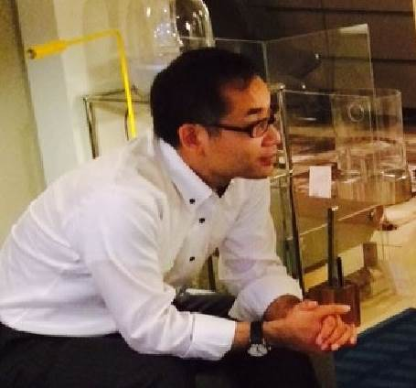
講 師 : 横山 直紀 イーシステム㈱代表取締役 エネルギーアドバイザー
経歴 住宅の暖冷房・給湯・厨房設備設計会社に17年勤務｡
暖冷房･換気等の設備設計及び住宅の断熱性能･燃費向上アドバイス他、
計算と体感を大切にした省エネで快適な温熱環境提案、講演を実施。
｢エコ・ハウスコンテストいわて｣・「日本エコハウス大賞」の入賞作品の設備設計の他、多数の住宅省エネ化プロジェクトに参加。旧Dotプロジェクト委員会/技術役員 「. next project」 事務局
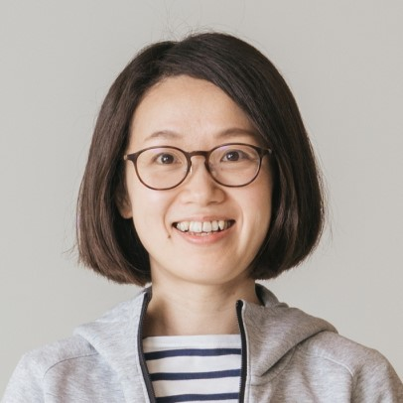
M C ： 佐々木 規江 信幸プロテック㈱
2002年 信幸プロテック株式会社入社（経営管理部所属）
社内では、経理業務に加えフロンガスについての周知活動業務も行う。
自宅新築をきっかけに建物性能の重要性を痛感し、断熱などについて個人的に勉強中。

石油暖房セミナー 参加申込書
石油連盟 調査･流通業務部 石油システム推進室 根津 宛
e-mail：k.nezu@sekiren.gr.jp
【 申込者記入欄 】
貴社(貴団体)の業種･業界にチェック☐ 記入をお願いします (複数可）
 |  | ☐建築設計 ☐設備設計 ☐工務店 ☐暖房機メーカー ☐ 暖房機販売 ☐暖房機施工 ☐石油販売 ☐その他エネルギー販売 ☐その他( )
会社名 |  |  |  |  |  | 所属・役職
お名前 |  |  |  |  |  | e-mail
電話番号 |  |  |  | 〒 |  |  | 住所
２月 25日(金)までに上記のe-mailアドレス宛に当ファイルをメール下さい
- 定員１００名を超えた場合は先着順とさせていただきます。

